1/A SINIFI 1. DÖNEM TÜRKÇE DERSİ KAZANIM DEĞERLENDİRME

KÜÇÜK MUSTAFA

Selanik’te yaşayan Ali Rıza Bey ve Zübeyde Hanım’ın bir oğulları olmuş. Adını Mustafa koymuşlar. Mustafa, önce mahalle mektebine ardından Şemsi Efendi İlkokuluna gitmiş. Bu sırada babası ölmüş. Annesi ve kız kardeşi Makbule ile dayısının yanına yerleşmişler. Mustafa, asker olmak istiyormuş. Askeri okullarda okumuş ve subay olmuş. Ülkesini düşmanlardan kurtarmış ve cumhuriyeti kurmuş. Küçük Mustafa aslındaMustafa Kemal Atatürk’müş.

1. Ali Rıza Bey ve Zübeyde Hanım nerde yaşıyorlarmış?

……………………………………………………………………………………………………………………………………………………………………………………

1. Küçük Mustafa ne olmak istiyormuş?

…………………………………………………………………………………………………………………………………………………………………………………….

1. Küçük Mustafa aslında kimmiş?

……………………………………………………………………………………………………………………………………………………………………………………..

1. ‘’Akşam yatmadan önce dişlerimi fırçaladım’’

Yukarıdaki cümle kaç kelimeden oluşmuştur?

……………………………………………………………………………………………

1. Hangi sözcüğün hece sayısı diğerlerinden daha fazladır?
2. Televizyon B) Kalem C) Kitaplık
3. Satır sonuna sığmayan hangi sözcük yanlış ayrılmıştır?
4. ………An- B) …………a- C) ………….tamir-

karayakkabıci

1. [Aşağıdaki kelimelerden hangisi hecelerine doğru ayrılmıştır?](http://www.HangiSoru.com/)
2. [Ma-k-ine B) Tat-il C) Ku-man-da](http://www.HangiSoru.com/)
3. [Aşağıdaki verilen cümlelerin sonuna uygun noktalama işaretlerini yazınız.](http://www.HangiSoru.com/)

[Bugün arkadaşlarımla gezmeye gittim( )](http://www.HangiSoru.com/)

[Okuldan ne zaman geleceksin( )](http://www.HangiSoru.com/)

[Kalemini ödünç alabilir miyim ( )](http://www.HangiSoru.com/)

[Mustafa Kemal( )in annesi Zübeyde Hanım’dır( )](http://www.HangiSoru.com/)

1. [Aşağıdakilerden hangisi cümle değildir?](http://www.HangiSoru.com/)
2. [Oturuyor.](http://www.HangiSoru.com/)
3. [Annem henüz gelmedi.](http://www.HangiSoru.com/)
4. [Kardeşlerini çok](http://www.HangiSoru.com/)

[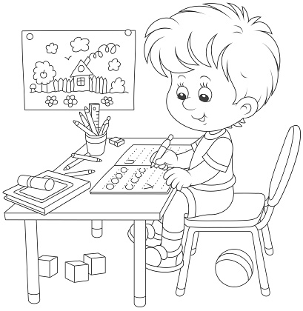](http://www.HangiSoru.com/)

1. Yukarıdaki görsele en uygun cümle aşağıdakilerden hangisidir?
2. Eren okuldan gelmiş.
3. Eren ödevlerini yapıyor.
4. Eren yemek yiyor.

. derskitabicevaplarim.comS.D.D.